

L’entreprise Chanel

SAÉ 101-102 : Rapport écrit



14 Decembre 2022

Sabrina Reynaud

Lucie Trinquart

Vivien Perge

Salma Ezzehraoui



Abstract :

Chanel is a leading brand in the market. Everyone in France knows this brand. She is often cited as a symbol of this country. Chanel is also known internationally, especially in China, who loves this company. This label sells us top quality and rare products. Therefore, it’s a luxury corporation that is not accessible to everyone. This is what is often criticized according to people. However, Chanel keeps a positive image because many people dream of wearing these products due to the fact that it gives them a social level. The company manages to overcome crises without ever going bankrupt. You could almost say that they are perfect on every point from an economic and social point of view. But, are they hiding things from us? Is Chanel really that perfect? This label is not at all transparent. They’re showing us 5% of what’s really happening. A lot of information is impossible to find or very hard to get. They manage to delete all the information of the scandals that took place. They’re far from being perfect in terms of ecological, with animal experimentation and deforestation. Understand the flaws of this great brand. Understand their success strategies. Thanks to this research, we will be able to explain and get more information from this mysterious corporation.

Nuage de mot :

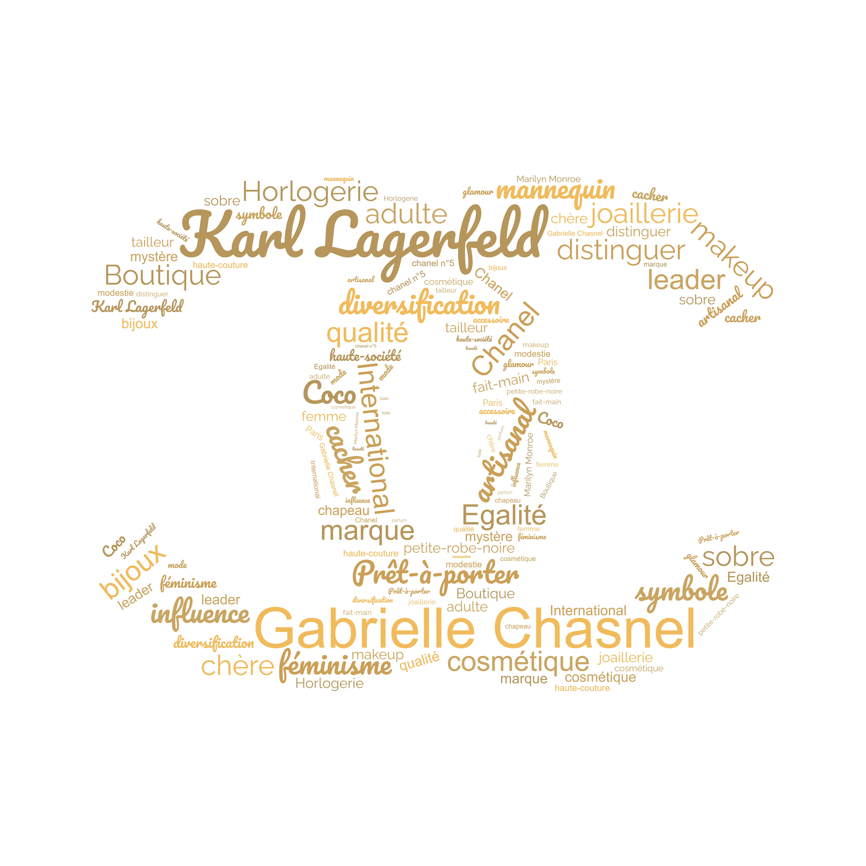

Sommaire :

Table des matières

I. Introduction : 4

II. Contexte historique : 5

a) Contexte problématisé : 5

b) Infographie du contexte historique : 6

III. Contexte économique : 7

IV. Enjeux sociétaux : 8

a) Environment : 8

b) Economy : 9

c) Social : 9

V. Communication, stratégie marketing : 11

a) Le PESTEL : 11

b) Le SWOT : 12

c) Les 4P : 13

d) Les 5 forces de Porter : 14

e) La charte graphique : 15

VI. Conclusion : 16

VII. Sources : 17

# Introduction :

La maison Chanel, un symbole de la France, est né en 1910 grâce à son iconique créatrice : Gabrielle Chasnel. Elle appartient aujourd’hui à Alain et Gérard Wertheimer. La firme est une des plus grandes entreprises de ce pays et cumule plus de 4 marchés : productrice de haute couture, de prêt-à-porter, d’accessoires, de parfums et de divers produits de luxe. Chanel est aimée de tous et arrive à se donner une image positive malgré ses scandales. C’est une entreprise leader qui se déploie à l’international comme en Chine, pays qui raffole de cette marque. Cependant, en entreprise très peu transparente, elle cultive le secret. Elle ne montre que ce qu’elle désire et cache ses défauts. Cette marque n’a vécu que très peu d’échecs et reste toujours en croissance financièrement. Nous allons voir dans notre rapport comment fonctionne cette marque si mystérieuse.

Pour commencer nous allons nous intéresser au contexte historique de la marque, nous poursuivrons en abordant son contexte économique, nous verrons ensuite les enjeux sociétaux de l’entreprise puis la communication et la stratégie marketing mises en place par Chanel avant de finir par une conclusion.

# Contexte historique :

### Contexte problématisé :

Chanel est une marque de luxe leader sur le marché de la mode. La marque est apparue en 1910 créée par Coco Chanel, née Gabrielle Chasnel le 19 août 1883 à Saumur. C'est grâce à Etienne Balsan qui lui a présenté Arthur « Boy » Capel, devenu alors son amant en 1909, que Coco s’adapte aux codes et usages de la haute société. Capel l'aide financièrement à lancer sa marque de chapeaux en 1910 avec l’ouverture de sa première boutique « Chanel Modes ». Elle enchaîne depuis grâce à son talent de couturière, son regard visionnaire et son esprit rebelle, des succès emblématiques, à contre-courant, d’un style détonnant de sobriété et de raffinement. En 1921 elle devient une des premières créatrices de parfums. Chanel assoit sa réputation en 1932 en dévoilant sa première marque de haute joaillerie. La jeune et modeste orpheline est restée fidèle, dans ses créations pleines de paradoxes, à sa ligne de conduite audacieuse et innovante : émanciper la femme et la libérer dans son quotidien tout en la sublimant dans un style parfait mais naturel, pratique et confortable, élégant et épuré, d’inspiration monacale et masculine.

Cependant à cause de la seconde guerre mondiale les boutiques ont dû fermer pour se consacrer seulement aux parfums de la créatrice de mode.

Par ailleurs, la marque a connu de nombreuses polémiques comme celle de 2016 avec la déforestation qu'ils ont causée pour les besoins d’un décor naturel.

Comment Chanel arrive-elle à toujours garder sa place de leader ? Cela peut s’expliquer par plusieurs raisons :

* Chanel essaye d'avoir le plus de marchés possibles. Pour l'instant on en compte plus de 4 avec la haute couture, le prêt à porter, la joaillerie, le parfum et divers produits de luxe. Grâce à ça la marque peut satisfaire le plus de clients possibles.
* Chanel garde une grande discrétion et ne montre pas ses chiffres d’affaires. Grâce à cela les clients ou concurrents ne peuvent pas savoir quand la marque est en déclin ; comme en 2015 où la marque a essuyé une perte de 17%
* En 2018, Chanel adopte une nouvelle stratégie : jouer sur la transparence financière dans le but de démontrer sa santé financière et donc de garantir son indépendance. Le 22 juin 2022, Chanel communique, enfin, ses chiffres d'affaires. Elle a donc enregistré une forte hausse en 2017 de 22,5%.
* La marque garde sa place de leader grâce à son « made in France » et communique sur la « stratégie de sécurisation ». Elle rachète massivement des fournisseurs spécialisés sous le nom de « Métier d'Art » ce qui met en avant le luxe de la marque. Chanel a alors énormément racheté en 2012 ce qui lui a permis de réaliser une augmentation de 12% du chiffre d’affaires.

## Contexte historique :

### Infographie du contexte historique :

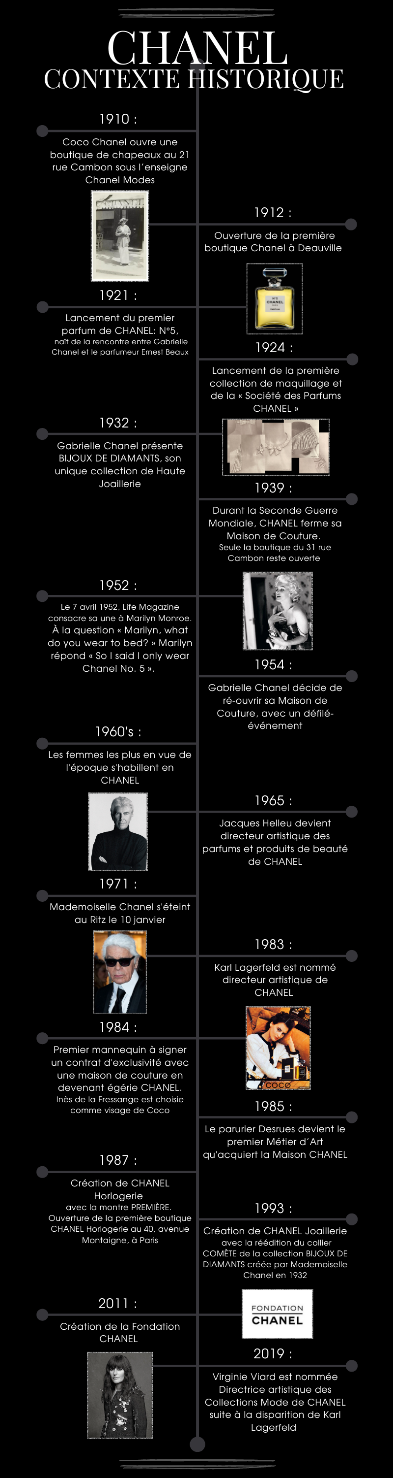

# Contexte économique :

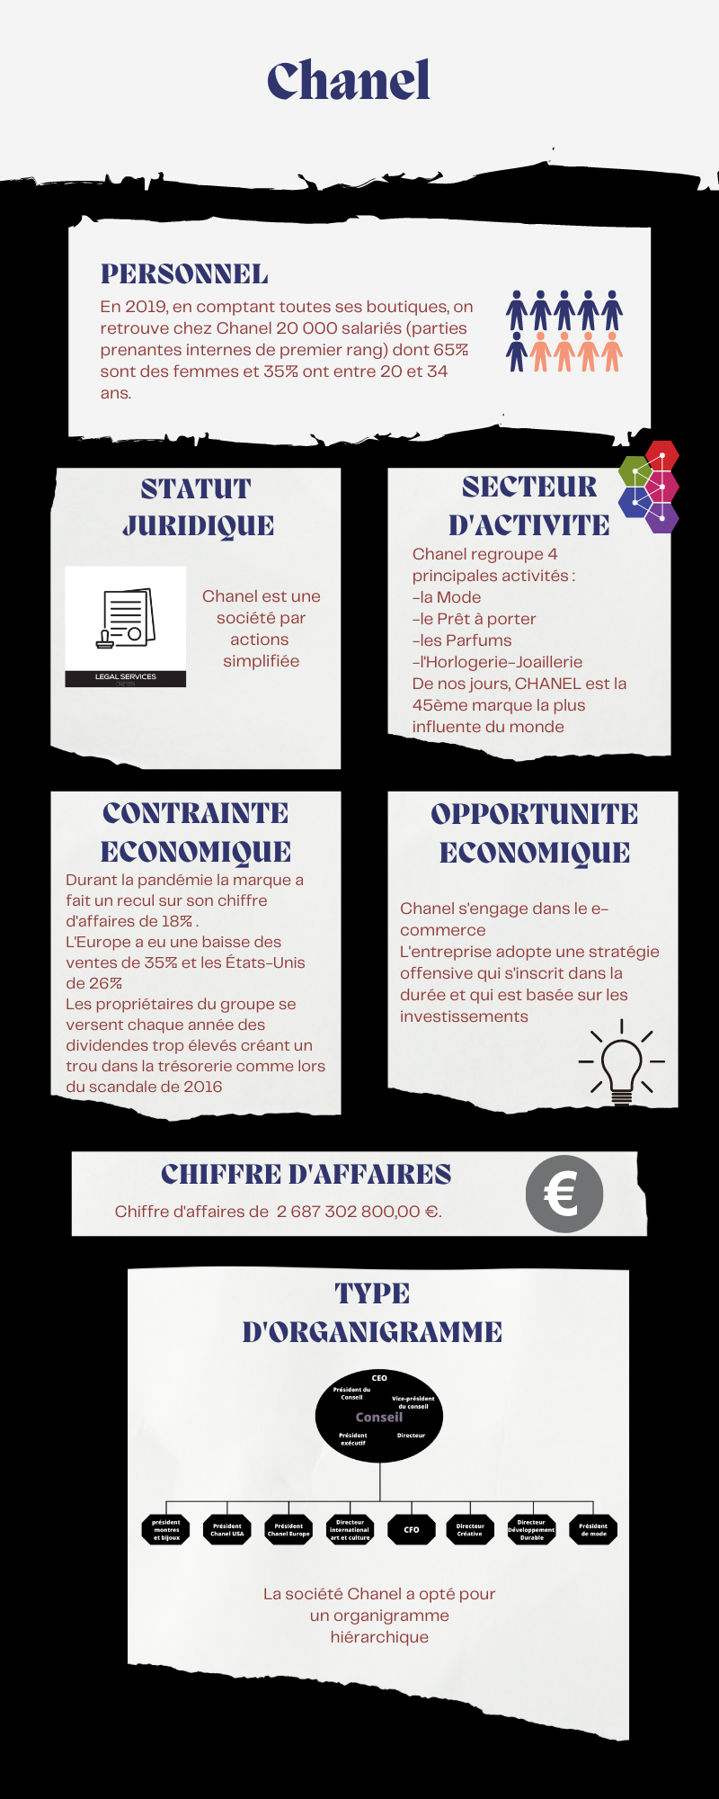

# Enjeux sociétaux :

### Environment :

1. What the company says? :

The company doesn’t develop much for the environment. They say they want to reduce their carbon emissions. In the site they show just one little section and doesn’t really explain they solutions:

“We aim to take a rigorous approach, recognizing climate change as both a social and environmental issue, and embracing the need to work with our value chain to accelerate progress.”

They put a report about the ecology in Chanel. Their vision is quite global. They want the temperature not to rise 1.5 Celsius above pre-industrial. He explains that they have been carbon neutral since 2019 by investing in nature. And that 41% of the electricity used at home is renewable. They want to commit to the future by reducing their carbon footprint by 50%. Chanel also explains that they will have 100% renewable energy in 2025. They also make refillable bottles. The perfumes will cost, and the bottle will not be thrown away

However, on the site they are repeated enormously.

1. What are they really doing? :

Even if Chanel does not make clothing with exotic animals, they still use animal skin like leather or hair like wool. What they are doing is cruel and unethical. Also just thinking about the environmental side what Chanel does is disastrous. This produces a lot of greenhouse gases and waste. There are more durable techniques such as synthetic leather.

Moreover, they don't just take the skin of animals. They also do tests on them to find out the side effects of the products. China is a country that is very fond of the Chanel brand. They therefore make the company adapt the requirements of each country. In China it is mandatory to do tests for the items to be sold.

The composition of the products is also not beyond reproach. Lots of products and said as bad as purity lotion. Inside it has Phenoxyethanol that is dangerous for humans and for the skin because it is flammable, toxic to water and soil. It is therefore often prohibited in many organic labels such as Nature & Progress.

Contrariwise, Chanel made their first refillable perfume. The Chanel n°5 has recycled glass, exclusively on the 100mL bottle. Their packaging constituents are bio-sourced. This method encourages the circular economy. It reduces the usage of natural resources, decreases the carbon impact, while keeping the aesthetic of the perfume bottle. For instance, for every 1 million bottles produced, with recycled glass, they will save more than 25 tones of virgin raw

## Enjeux sociétaux :

materials. We can find a printed QR code on the packaging that replaces the paper booklet. Chanel invests in the material of Sulapac. It’s a recycled material in the industrial environment and is biodegradable in marine environments.

Also, we can't really know what Chanel is doing on the environment because it has a transparency index of 11%.

### Economy :

Following the health crisis, Chanel suffered an 18% drop in sales in 2020. The luxury company then decided to strengthen its investments in a very ambitious development strategy.

In 2020, Chanel invested $1.36 billion, an increase in the investment budget of 45% compared to 2019.

For its investment strategy, Chanel invests in its retail network. The brand aimed to record 80% of its sales locally to emancipate itself from the tourist clientele. Since 2020, this is now a reality in the Asia zone.

As for e-commerce, Chanel has an ambivalent relationship with it. The house sells its perfumes and cosmetics online but it stubbornly refuses to present its fashion collections on e-commerce. A double-edged strategy since the brand cuts itself off from important business opportunities.

Finally, we can also note that Chanel adopts the circular economy method by collaborating with Pochet. Their goal is to promote the efficiency of recycled materials. To achieve this goal, they changed a lot of their packaging and materials. Thanks to the circular economy, they will be able to innovate more about their products.

### Social :

As we have already seen, Chanel is a very mysterious company and does not communicate much about its initiatives. That makes information hard to find and not always very reliable. From a social point of view, therefore, there is relatively little information. All the more, some of this information shows that Chanel is a responsible company and that it is implementing initiatives related to CSR, yet its statements often have no supporting evidence. It is even possible to read that Chanel is based on an obligation to "do without saying", but this may seem more like a way to camouflage the lack of real action.

However, a point on which Chanel communicates and acts and that through the Foundation Chanel is for the gender equality and the advancement of women. On paper “Foundation

## Enjeux sociétaux :

Chanel supports and accompanies projects improving the living standards and economic independence of women and their communities. The objective of the Foundation Chanel is to improve, in France and globally, the condition of women - whatever their origin, age, nationality, philosophical or religious opinions may be - and those of their communities in the long run.”

Chanel has also organized the Chanel Culture Found, which is an international program to sponsor and support innovative artists from all over the world, in order to develop new ideas and new models within society. This opens doors to small creators and gives a chance to people of all social classes. They have, in continuity, created the Chanel Next Prize, a fee of

€100,000 distributed to 10 artists of all genres, all ages and all nationalities in order to finance the creation of new projects and which also offers the possibility of mentoring and Related.

But it is moreover possible to find the negative there since we know that from September 1, 2020, Agathe Derain became director in charge of respect for mortal rights at Chanel. Yet, piecemeal from that, it's possible to find information at channel Korea saying that workers would have gone on strike because they would not be fully paid. Although the brand checkups some of its supply chain, it doesn’t state what percentage. There's also no confirmation it investigates and reports on safety incidents or that it ensures payment of a living pay envelope in its supply chain.

# Communication, stratégie marketing :

### Le PESTEL :

L’utilisation de l’analyse Pestel pour la maison Chanel permet d’identifier les facteurs suivants :

Politique :

* Chanel vend dans le monde entier, la marque doit alors s’adapter à la politique de chaque pays comme en Chine, un des pays qui affectionne beaucoup cette marque et où, avant 2021, ils imposent de tester les produits sur des animaux.

Économique :

* Le secteur du luxe ne subit pas la crise : revenus du luxe en hausse, prix élevés donc marges fortes, groupe très puissant.
* Ils ont une forte croissance en Asie.

Social :

* La marque confère une image de luxe aux personnes qui la portent et renvoie un signe de réussite sociale.

Technologique :

* La marque commence à utiliser le e-commerce même si cela n’englobe pas tous les produits Chanel notamment ceux du marché des habits de luxe.

Écologique :

* Chanel s’inscrit dans une orientation écologique en défendant son image de marque éco-responsable ; Lean Manufacturing (gestion du gaspillage)
* Mais elle est à l’origine de scandales écologiques comme pour le défilé automne/hiver du 6 mars 2018 où ils ont déraciné des dizaines d’arbres pour faire un décor éphémère.

Légal :

* Les normes pour le marché de la parfumerie sont nombreuses : RFIM qui est pour l’utilisation sans danger des composants des parfums

## Communication, stratégie marketing :

### Le SWOT :



Opportunités :

* Les personnes âgées prennent de plus en plus soin d’elles
* Image de la marque qui fait penser à du savoir-faire
* La crise n’a pas touché l’image de la marque

Forces :

* L’entreprise est promotrice de haute couture
* Excellente rentabilité : Chiffre d’affaires de 6.3 milliards d’euro en 2014
* Chanel réussit à avoir une grande notoriété
* La marque jouit d’une bonne réputation globale pour la clientèle
* Chanel est associée au charme à la française et au chic
* Diversité de produits (vestimentaires, parfums cosmétiques, joaillerie et horlogerie)
* Entreprise étendue dans le monde
* Communication efficace

Faiblesses :

* Prix élevé par rapport à la concurrence
* Même si la marque essaye de faire des produits orientés vers les hommes Chanel garde l’image d’une marque pour les femmes
* A une faible fonctionnalité, elle n’est là que pour le plaisir

Menaces :

* Beaucoup de contrefaçons peuvent détruire l’image de la marque
* Les réglementations européennes deviennent plus contraignantes
* Les grands groupes de parfums ont une grande concurrence

## Communication, stratégie marketing :

### Les 4P :

Voyons maintenant l’analyse des 4P :

Produit :

* Chanel propose 8 collections différentes pour femme (haute couture, mode, haute joaillerie, horlogerie, parfums, accessoires, maquillage et soins).

Prix :

* Les prix sont fixés par les distributeurs de la marque.
* Grâce à l'image de luxe, la marque peut alors avoir des prix élevés. La stratégie des prix utilisée est une stratégie d’écrémage car Chanel est une marque de grand luxe.
* De plus il y a aussi une modification des prix des produits de la marque à la hausse.

Place :

* Ils ont leurs propres boutiques Chanel.
* Ils pratiquent le e-commerce.

Promotion :

* La marque se fait connaître dans les médias avec les magazines féminins connus comme Elle et Vogue.
* Via leur site internet
* Elle est présente sur les réseaux sociaux.
* Elle organise des évènements comme des expositions de la petite veste noire.
* Via des panneaux publicitaires

## Communication, stratégie marketing :

### Les 5 forces de Porter :

Voici le modèle des 5 forces de Porter en ce qui concerne l’entreprise Chanel sans prendre en compte les contrefaçons :

Produit de substitution :

Faible. Les personnes qui portent leur marque veulent avoir l’image du statut social qui va avec. Acheter une autre marque ne va pas donner le même effet et le même plaisir. Les produits substituables ne sont donc pas un danger pour la marque

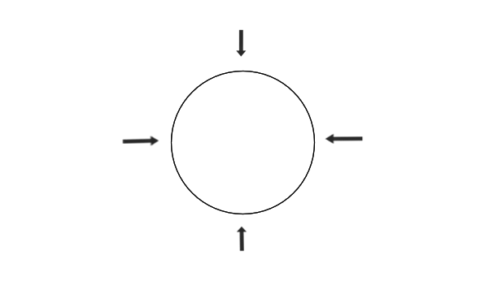

Pouvoir de négociation des fournisseurs :

Fort. Les fournisseurs ont un grand pouvoir de négociation. Ils vendent des produits rares et de qualité, ce qui justifie alors un prix élevé. Ils ont aussi des critères élevés qui augmentent leur pouvoir de négociation.

Pouvoir de négociation des clients :

Faible. Les clients ne cherchent pas à négocier le prix. La marque a l’image d’utiliser des produits rares et donc aussi de qualité. Ils comprennent alors les prix de cette marque.

Concurrence :

Fort : La marque a de multiples rivalités comme Dior et surtout Elsa Schiaparelli. Chanel a donc de nombreux concurrents.

Menaces des nouveaux entrants :

Faible. Les nouveaux entrants sont limités. Ils doivent gérer plein de choses comme satisfaire la diversité des clients. Ce que Chanel a déjà bien réussi à faire. Ayant une bonne implantation sur le marché la marque peut ne pas se préoccuper des nouveaux entrants.

## Communication, stratégie marketing :

### La charte graphique :

Pour le logo de Chanel, l’analyse de la charte graphique peut être la suivante :

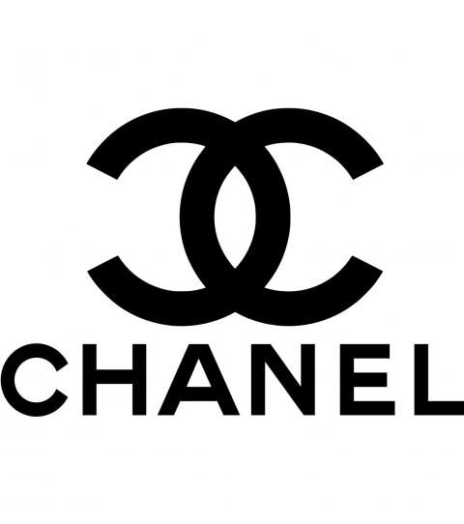

Pour ce qui est de la griffe :

Avec plus de 100 ans, la marque n’a jamais décidé de changer ce logo qui est devenu maintenant un symbole du luxe à la française. Il contient le nom de l'entreprise Chanel et  le logo. Le nom de la marque fait référence au nom de la fondatrice iconique Coco Chanel.  Ce logo représente deux C entrelacés qui renvoient aux 2 initiales de la fondatrice. Le logo est sobre, minimaliste et élégant ce qui reflète bien les produits de la marque de luxe.

Quant à la forme :

Le nom de la marque Chanel est écrit en majuscule ce qui exprime la puissance, le commandement et la force de cette marque. Cela peut facilement se démontrer grâce à sa place de leader sur le marché.

La police utilisée a été créée par la marque. Elle est aussi sobre et efficace ce qui montre encore une fois le luxe et l’élégance de cette marque.

Ce logo est constitué principalement de courbes suggérant la féminité, l’élégance et la douceur. Chanel confirme alors que cette marque sera plus orientée vers les femmes et le féminisme.

Pour finir, en ce qui concerne la couleur :

La seule couleur qu’il y a en majorité est le noir. Cette couleur est synonyme d’élitisme, d’excellence et d’élégance, ce qui représente l’essence même des produits de cette marque de luxe.

# Conclusion :

Les recherches pour ce rapport ont été quelquefois compliquées à cause du manque d’informations. Chanel a 5% de transparence ce qui est très peu. La marque essaye de cacher les scandales qu’elle a soulevés et veut se faire passer pour une entreprise la plus parfaite possible. Néanmoins, elle reste l’image du chic et du luxe indémodable dans le monde entier et s’immerger dans son analyse s’avère très enrichissant.

Grâce à ce rapport on a pu mieux comprendre son fonctionnement d’un point de vue environnemental, économique et sociétal. On a pu aussi en apprendre un peu plus sur les réalités qui peuvent être cachées derrière la belle image de certaines grandes entreprises, comme les zones d’ombre de Chanel telle la déforestation dont elle est la source. Malgré cela, celle-ci ne cesse de susciter la convoitise et l’envie. En créant cette marque, Gabrielle Chasnel a révolutionné le monde de la mode et elle continue aujourd’hui à influencer l’histoire de la haute couture et inspirer des générations d’hommes et de femmes.

# Sources :

Outils d’analyse :

<https://embapro.com/frontpage/porter5forcesanalysis/5062-chanel-women-s>

<https://www.etudes-et-analyses.com/marketing/marketing-luxe/etude-de-cas/analyse-swot-chanel-624632.html>

<https://www.etudes-et-analyses.com/marketing/marketing-luxe/etude-de-cas/analyse-pestel-chanel-634457.html?utm_source=ssd2&utm_medium=internal>

<https://www.etudier.com/sujets/swot-chanel/>

<https://fr.fashionnetwork.com/news/Haute-couture-le-retour-de-la-grande-rivalite-entre-chanel-et-schiaparelli,1114250.html>

<https://tpechanel.wordpress.com/2017/03/04/contenu-mis-en-avant-3/#:~:text=En%20ce%20qui%20concerne%20les,description%20d'un%20nouveau%20parfum>.

Thèse sur la marque :

<https://theses.cz/id/233kpi/Mmoire_de_Master_.pdf>

Prezi : <https://prezi.com/exfbyozllne_/chanel/>

Prezi : <https://prezi.com/8zmjkwjf-qg7/chanel/>

Leader : <http://lydexperience.fr/chanel-marque-leader/>

Segmentation:https://issuu.com/cbussetta/docs/coco#:~:text=En%20ce%20qui%20concerne%20la,professionnelles%20ou%20encore%20le%20revenu

<https://www.channelbiz.fr/avis-expert/channel-quatre-cles-pour-se-differencier-de-ses-concurrents/>

<https://goodonyou.eco/>

<https://www.theofficialboard.fr/>

<https://fr.kompass.com/>

Griffe :

<https://turbologo.com/fr/blog/chanel-logo/#:~:text=Chanel%20a%20utilis%C3%A9%20sa%20propre,par%20des%20droits%20d'auteur>

<https://www.1min30.com/logo/chanel-logo-770>

Indicateurs de performance :

<https://www.openmindt.com/blog/dev/les-six-types-dindicateurs-de-performance-a-impliquer-dans-la-gestion-dune-entreprise>

<https://www.channelbiz.fr/avis-expert/channel-quatre-cles-pour-se-differencier-de-ses-concurrents/>

<https://www.similarweb.com/fr/website/chanel.com/#overview>

<https://business-cool.com/entreprises/luxe/recrutement-carrieres-salaire-groupe-chanel/#:~:text=Pr%C3%A9sentation%20de%20Chanel,qui%20a%20doubl%C3%A9%20depuis%202008>

<https://www.manageo.fr/entreprises/542052766.html>

<https://www.unige.ch/sciences-societe/comdigitale/files/5614/9943/2320/Coco_Chanel__-_Presentation.pdf>

RSE Environnement :

<https://www.puretrend.com/article/chanel-fait-polemique-avec-le-decor-de-son-dernier-defile_a195544/1>

<https://impakter.com/chanel-iconic-in-luxury-standard-in-sustainability/>

<https://goodonyou.eco/how-ethical-is-chanel/>

<https://impakter.com/chanel-iconic-in-luxury-standard-in-sustainability/>

<https://www.chanel.com/fr/rapport-sur-le-climat/>

<https://www.francetvinfo.fr/monde/environnement/chanel-abat-des-...s-mannequin-dans-une-fausse-foret-a-la-fashion-week_2646368.html>

RSE Economie :

<https://www.panaprium.com/blogs/i/chanel>

<https://www.chanel.com/us/financial-results/>

<https://impakter.com/chanel-iconic-in-luxury-standard-in-sustainability/>

<https://www.premiumbeautynews.com/fr/chanel-et-pochet-unissent-leurs,19100>

<https://fr.fashionnetwork.com/news/Chanel-investit-dans-le-fabricant-de-matieres-biodegradables-sulapac,1045276.html>

<https://www.carnetsduluxe.com/a-la-une/chanel-investissements-2021/#:~:text=Chanel%20et%20le%20e%2Dcommerce%20%3A%20une%20strat%C3%A9gie%20nomm%C3%A9e%20d%C3%A9sir&text=Une%20strat%C3%A9gie%20%C3%A0%20double%20tranchant,les%20ventes%20gagnent%20%2B57%25>.

RSE Social :

<https://www.business-humanrights.org/en/>

<https://services.chanel.com/i18n/en_US/pdf/Chanel_CSR_0305_Proof_180620_for_web.pdf>

<https://www.chanel.com/us/fondation-chanel/>

<https://www.fondationchanel.org/en/foundation/>

<https://www.fondationchanel.org/en/partners-supported/?p_keywords=&p_regions%5B%5D=AN>

<https://www.evpa.ngo/members/chanel-foundation>

<https://www.cosmopolitan.com/uk/beauty-hair/makeup/a22773708/chanel-foundation-makeup-men/>

<https://www.metiseurope.eu/2010/04/19/made-in-france-la-rse-selon-c/>

<https://www.chanel.com/fr/chanel-culture-fund/>

Contexte historique :

<https://www.marieclaire.fr/,coco-chanel-l-elegance-insoumise,843070.asp>

<https://bijouterie-fantaisie-shop.fr/blogs/blog/comment-coco-chanel-a-change-le-monde>

<http://theses.univ-lyon2.fr/documents/getpart.php?id=lyon2.2003.jeon_hy&part=78594>

<https://www.chanel.com/fr/about-chanel/l-histoire/>